КОНСПЕКТ ЗАНЯТИЯ:
«Звуковая культура речи – дифференциация звуков Ч и Ц»
Цель: Продолжать учить различать на слух и отчётливо произносить сходные по звучанию и артикуляции согласные звуки Ч и Ц изолированно, в слогах, словах и фразах.
Задачи: Продолжать закреплять умение определять место положения звука в слове (начало, середина, конец).
Закрепить умение устно составлять предложение по картинке.
Упражнять в словообразовании при помощи уменьшительно-ласкательных суффиксов
Продолжать развивать фонематический слух, совершенствовать интонационную выразительность речи.
Воспитывать усидчивость, доброжелательное отношение к товарищу, развивать навыки взаимодействия друг с другом.

ОБОРУДОВАНИЕ:
- Демонстрационный материал: Предметные картинки на звуки Ч и Ц (ножницы, цыплёнок); Картинки на развитие зрительного внимания; Картинки (чебурашка, цыплёнок).
- Мяч.
- Раздаточный материал: Карточки для звукового анализа слова, Предметные картинки на звуки Ч и Ц, картинки для составления предложений.

ХОД ЗАНЯТИЯ:

Дети подходят к воспитателю и становятся в круг.
Воспитатель спрашивает: «Какое время года? Ребята, радуетесь вы весне? Почему? (ответы детей).
- Представьте себе, что вы красивые весенние цветы. Давайте подставим головки солнышку, потянемся к нему. А теперь – спрячемся от солнышка. А сейчас подул ветер и закачал наши головки влево и вправо.
- Ветерок весенний подул и к нам в окно влетел конвертик. Ну-ка посмотрим, что там за вести? О, да здесь картинки!
Воспитатель показывает детям картинки (ножницы и цыплёнок).
- Давайте вспомним, как режут ножницы? Чик, чик, чик. (С имитацией движения.)
- А как зовём цыплят? Цып, цып, цып. (С имитацией движения).
- Подумайте, ребята, о каких звуках мы сегодня будем говорить? (Ц и Ч).
- А теперь поиграем в игру «Эхо» (Воспитатель произносит звуки и слоги в разном сочетании с разной силой голоса, а дети по очереди повторяют):
Ц-Ц-Ц; Ч-Ч-Ч; Ц-Ч; Ц-Ч-Ч; Ч-Ц-Ч; Ч-Ч-Ц; Ч-Ц-Ц; Ц-Ц-Ч; Ц-Ц-Ч-Ч; Ч-Ч-Ц-Ц; Ч-Ц; ЦА-ЦА-ЦУ; ЧУ-ЧА-ЦА; ОЧ-ОЧ-УЧ; АЧ-АЧ-УЧ; УЦ-АЦ; ЦА-ЧА-ЧУ; ЕЦ-ЕЦ-АЦ; ЦУ-ЧУ-ЧУ; ЦО-ЦУ-ЦЫ; ИЦ-ИЧ-ЕЧ; ЦИ-ЧА-ЦА; ЧО-ЧО-ЧУ; ЧОК-ЦОК; ИЧ-ИЦ.
Дети садятся на места.
Воспитатель включает проектор с картинкой на развитие зрительного внимания.
- Посмотрите и назовите все предметы, в которых есть звук Ц. Звук Ч. (Аналогичные работы со второй картинкой). В какой части слова находится этот звук? Некоторые слова отхлопать слоги, спросить сколько звуков.

- Дети, возьмите свои картинки и посмотрите, что на них нарисовано? Назовите свои картинки. Скажите, какой звук в вашем слове «Ц» или «Ч»? Где находится этот звук? В начале, в середине или в конце? Отметьте место звука на своей карточке. У каждого ребенка 2 карточки. Молодцы!
- Ребята, а вы любите играть? Чебурашка и цыплёнок предлагают вам поиграть в игру «Найди свой домик». Те, у кого в названии картинки звук Ч – живут в домике с чебурашкой. А у кого звук Ц – с цыплёнком.

- Послушайте потешку:
Цок-цок, цок-цок
Я лошадка – серый бок
Я копытцем постучу
Если хочешь – прокачу!
- Какие слова со звуком Ч встречались в потешке? (Хочешь, прокачу, постучу).
- Вспомните слова со звуком Ц. (Цок-цок, копытцем).
- Давайте повторим потешку все вместе:
- Громко и медленно;
- Тихо;
- Тихо и быстро.
Затем дети индивидуально читают потешку с разными интонациями:
- Весёлая лошадка;
- Грустная лошадка;
- Сердитая лошадка;
- Ленивая лошадка.
- Немного отдохнём. Игра с мячом.
- Становитесь быстро в круг, поиграем в игру «Большой – маленький»:
Птица – птичка
Заяц – зайчик
Лисица – лисичка
Блюдце – блюдечко
Кольцо – колечко
Яйцо – яичко
Палец – пальчик
Крыльцо – крылечко
Пуговица – пуговичка
Огурец – огурчик
Страница – страничка
Птенец – птенчик
Перец – перчик
Овца – овечка

(Пальчиковая гимнастика).

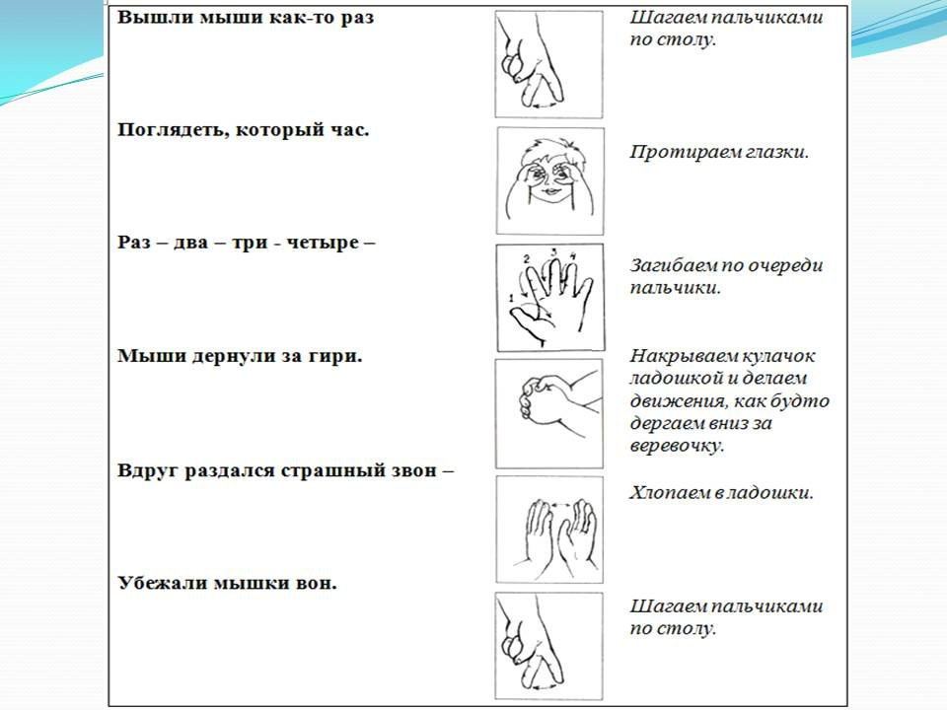

- А сейчас откройте свои конверты и посмотрите на картинки. Что на них изображено? Составьте предложение по своей картинке.
- Чем мы сегодня занимались? Что вам понравилось на занятии?

